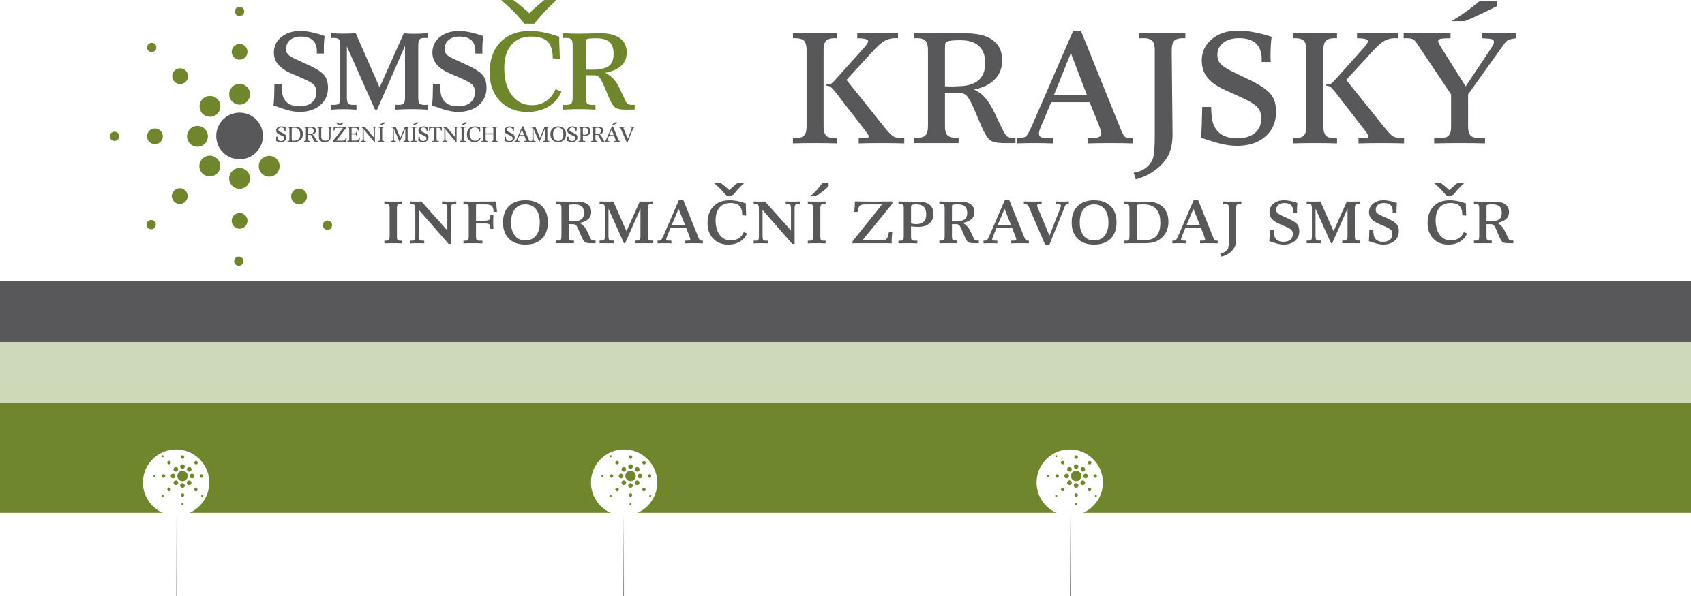
www.smscr.cz
facebook.com/smscr.cz
SRPEN 2018
KRAJSKÉ SHROMÁŽDĚNÍ SDRUŽENÍ MÍSTNÍCH SAMOSPRÁV KRAJE VYSOČIN

Úvod
Informace z kraje
Informace a služby SMS ČR

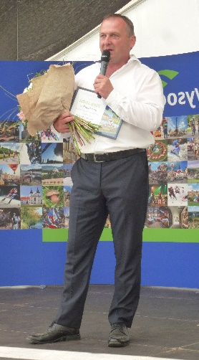

Vážené starostky, Vážení starostové, přátelé samospráv, milí čtenáři,
dovolte mi abych se jako starosta vítězné obce Vesnice roku 2018 Kraje Vysočina s Vámi podělil o tuto zkušenost.
Jsem hrdý na své spoluobčany, kteří po úspěších minulých let (a musím se pochlubit 2017 – Diplom za uchování povědomí o historii obce, 2016 – Cena naděje pro živý venkov, 2015 a 2013 - Modrá stuha za společenský život, 2014 – Diplom za systematický rozvoj obce a 2012 – Diplom za zachování venkovského dědictví), neusnuli na vavřínech a udělali maximum k letošnímu vítězství.
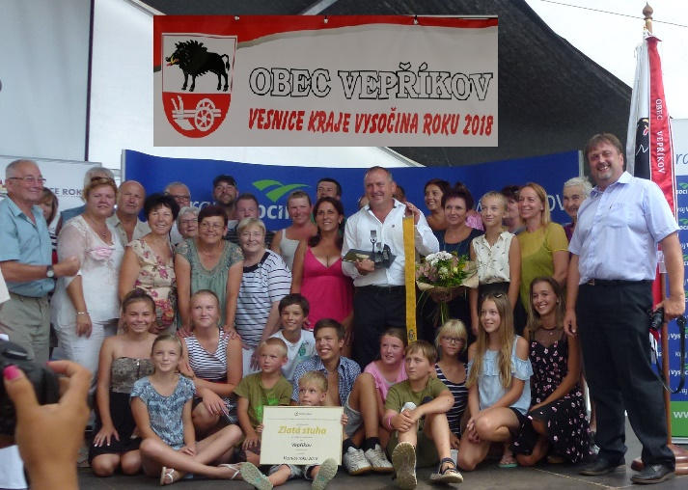
Máme v obci kvalitní koncepci rozvoje, víme, co se nám v naší obci líbí a co chceme zachovat našim dětem. Obec se snaží maximálně udržet vysoký standard občanské vybavenosti, s čímž souvisí i péče o zeleň a životní prostředí a není to vždy zrovna nejlehčí. Odměnou je vzájemná soudržnost v obci od setkávání rodáků přes udržování lidových tradic prostřednictvím mnoha spolků až po péči o mládež.
Jsme obcí s malým počtem obyvatel, ale kdo nechce ten se rozhodně nenudí. Chcete-li více informací, stačí kouknout na naše stránky anebo prostě přijeďte, rádi Vás přivítáme třeba ve Stodole krásných krámů či některé z akcí viz http://www.veprikov.estranky.cz/.
Petr Bárta, starosta obce Vepříkov, člen předsednictva SMS ČR Kraje Vysočina
SLAVNOSTNÍ PŘEDÁNÍ TITULU VESNICE ROKU KRAJE VYSOČINA
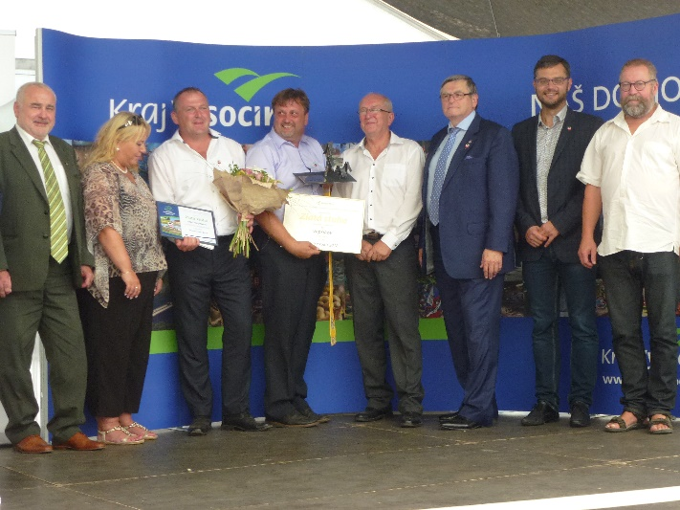
Slavnostní předání titulu Vesnice roku Kraje Vysočina proběhlo 3. srpna 2018 a kde jinde než ve vítězné obci Vepříkov. Kdo se té parády účastnil: občané a starosta Vepříkova, starostové oceněných a přihlášených obcí, europoslanec předseda SMS ČR JUDr. Stanislav Polčák, 1. místopředseda SMS ČR Ing. Mgr. Jan Sedláček, senátor Ing. Jaromír Strnad, poslanec Ing. Josef Kott, Radek Koten, ministryně Ministerstva pro místní rozvoj Ing. Klára Dostálová hejtman Kraje Vysočina MUDr. Jiří Běhounek a další.
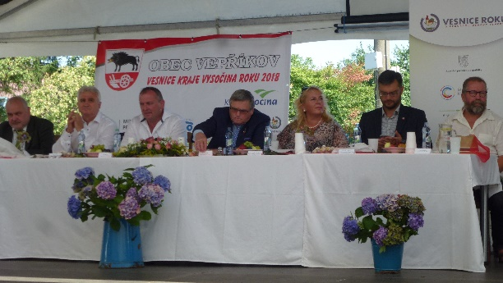
Výsledky krajského kola soutěže Vesnice roku 2018 v Kraji Vysočina
Zlatá stuha – krajský vítěz – Vepříkov.
Modrá stuha za společenský život – Dlouhé.
Bílá stuha za činnost mládeže – Jiřice.
Zelená stuha za péči o zeleň a životní prostředí – Číměř.
Oranžová stuha za spolupráci obce a zemědělského subjektu – Havlíčkova Borová.
Diplom za moderní knihovnické a informační služby – Horní Ves.
Diplom za vzorné vedení kroniky – Smrčná.
Diplom za rozvíjení lidových tradic – Oudoleň.
Diplom za příkladnou péči o historickou zástavbu obce – Dolní Město.
Diplom za příkladný rozvoj meziobecní a mezinárodní spolupráce – Víska u Chotěboře.
Diplom za společenský život v obci – Rudíkov.
Diplom za příkladnou ekologickou výchovu mládeže – Nové Veselí.
Cena naděje pro živý venkov – Věžnice.
Zlatá cihla v Programu obnovy venkova – Kategorie A – Rohozná.
Zlatá cihla v Programu obnovy venkova – Kategorie B – Štěpkov.
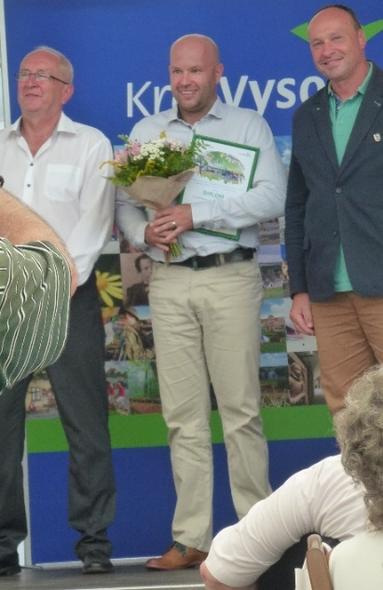
Zlatá cihla v Programu obnovy venkova – Kategorie C – Nová Ves u Nového Města na Moravě.
Soutěž Vesnice roku v obci Dolní Město
Tak jako po dvě léta minulá jsme se i letos přihlásili do soutěže Vesnice roku. Hodnotitelská komise navštívila naši obec 7.6.2018. Cíle, které máme, nejsou ohraničené vítězstvím či prohrou, ale tím, že pro naši obec toho v rámci přípravy spousty vykonáme (něco uklidíme, něco se naučíme, partu lidí dohromady dáme).
No a jak to tedy letos dopadlo? I při naší třetí účasti v soutěži jsme dosáhli na jedno z udělovaných ocenění. Získali jsme diplom za příkladnou péči o historickou zástavbu obce. Jenom pro připomenutí – naše první účast v roce 2016 byla oceněna cenou Zlatá cihla za rekonstrukci návsi a podruhé jsme v roce 2017 získali Bílou stuhu za činnost mládeže. A ani napotřetí jsme nevyšli s prázdnou. Věříme, že výsledky všech tří našich účastí v soutěži jsou důkazem, že naše obec patří k těm nejlepším.
Nesmíme zapomenout pochválit hodnotitelskou komisi za její přístup k celé soutěži. Komisaři si letos dobrovolně prodloužili návštěvu ve všech obcích s původních devadesáti minut na celé dvě hodiny a dali tak šanci všem obcím předvést více kultury, scének dětí, prohlídek hasičáren, hotových staveb atd.
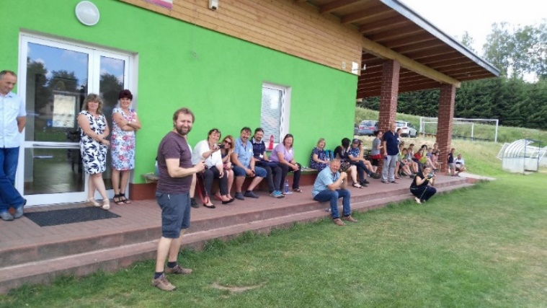
Velký dík patří všem, kteří se podíleli na naší prezentaci a také těm, kteří zvelebili jakoukoli část obce svojí prací a přispěli tak k hezčímu prostředí v naší obci. Ocenění pominou, ale vykonaná práce a dobrý pocit z ní nám zůstane.
A také nesmíme zapomenout poslat blahopřání do Vepříkova, obce z našeho okresu, která dokázala při své osmé účasti v soutěži vyhrát. Gratulujeme!
Pavel Chlád, starosta obce Dolní Město
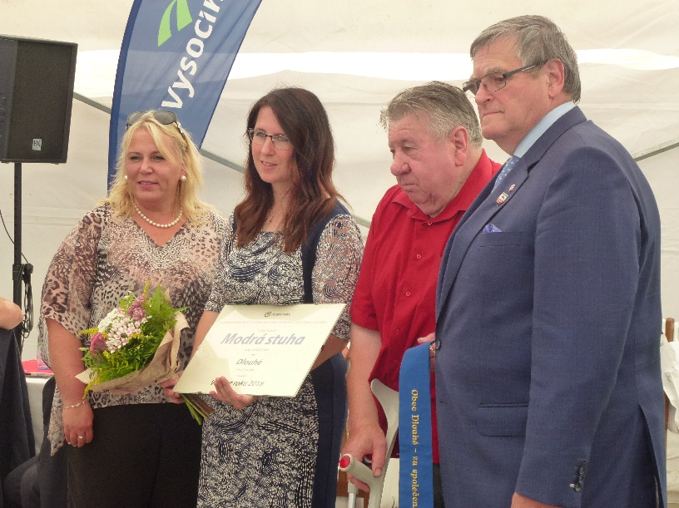
MODRÁ JE DOBRÁ!
Jako starosta obce Dlouhé, okr. Žďár nad Sázavou (255 obyvatel), bych se s Vámi rád podělil o pocity ze soutěže Vesnice roku 2018, které jsme se letos zúčastnili a získali Modrou stuhu za společenský život.
V koutku duše mi stále něco napovídá, že zlatá se třpytí víc, ale co není, může jednou být. Avšak opravdu je mi velikou ctí, abych se vší pokorou poděkoval. Poděkoval všem našim občanům, že se naše obec mohla v soutěži takto představit a jsem rád, že ta otevřenost, radost a vstřícnost našich občanů byla znát a oslovili jsme komisi. Když píši všem, tak to myslím vážně, protože snad nebylo nikoho, kdo by se do soutěžení nezapojil. Každý podle svých možností, byť jen úklidem ve svém okolí a také „úklidem ve své duši“, a tím jsou hrdi na svou obec. Takovéto společné přípravy a samotné dění v obci má největší podíl na pospolitosti celé vesnice, napříč všemi generacemi. Tím se nejlépe utužuje přátelství a někdy se zapomene i na špatné sousedské vztahy.
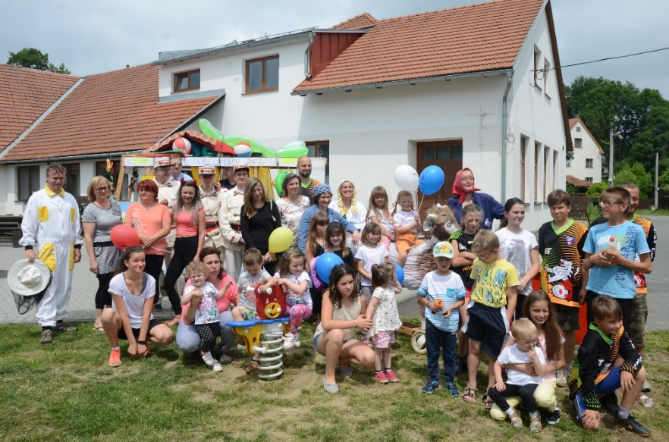
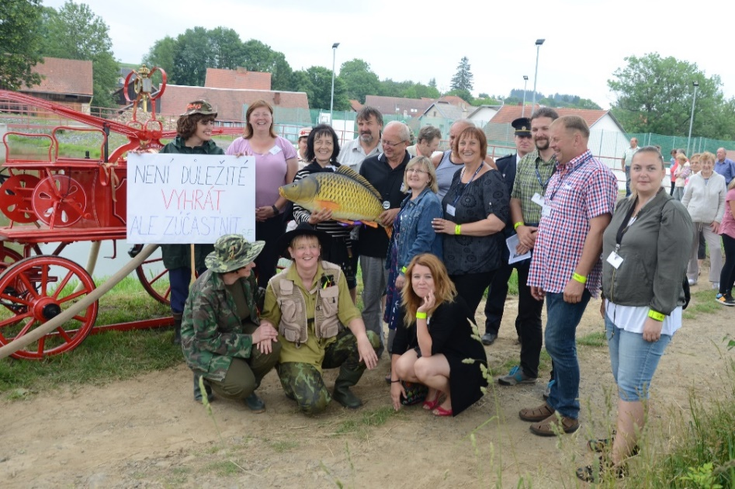
Avšak největší tíha příprav a organizace prezentace obce ležela na naší paní účetní, která se zapálením sobě vlastním, vše vymyslela a společně s ostatními účastníky propracovala minutu po minutě. Komisaři se tak na dvě hodiny stali „účastníky zájezdu“ po naší obci a určitě nezapomenou na Karla a Karla, či krávu Jitku, na naše hasiče, kteří s opravenou koňkou hasili „kulturní dům“, či děti, kteří pro ně sehrály pohádku Čertodějnice, nebo závěrečnou návštěvu kovárny. Určitě nezapomenou ani na výborný oběd – králičí speciality, které nám věnoval místní farmář a produkty našich včelařů. Tuto naši obecní spolupráci vystihuje krásné české přísloví: „Jeden za všechny, všichni za jednoho". A o tom to je. Já sám jsem neuvolněným starostou obce od roku 1990, kdy jsme se osamostatnili od střediskové obce, a za těch 28 let mohu s hrdostí říct, že i na malé obci je radost žít.
A když mi předseda krajské hodnotící komise zavolal, že jsme uspěli, měl jsem obrovskou radost a oznámil tuto zprávu všem občanům místním rozhlasem za doprovodu písničky „Modrá je dobrá“, jistě ji všichni poznáte
a tím je vysvětlen i nadpis tohoto příspěvku.
Upřímné děkuj
Tulis Pavel, starosta
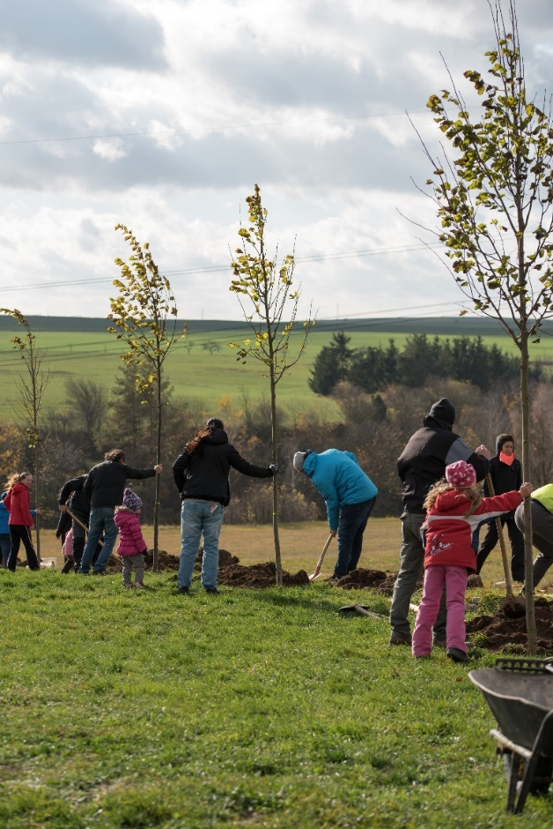
ČÍměř k péči o přírodu vede i děti
Obcí, která na Vysočině získala zelenou stuhu péči
o zeleň, je Číměř u Třebíče. Malá vesnička má sice jen dvě stě obyvatel, svým vztahem k přírodě a také výchově dětí v péči o životní prostředí by však mohla jít příkladem i velkým městům.
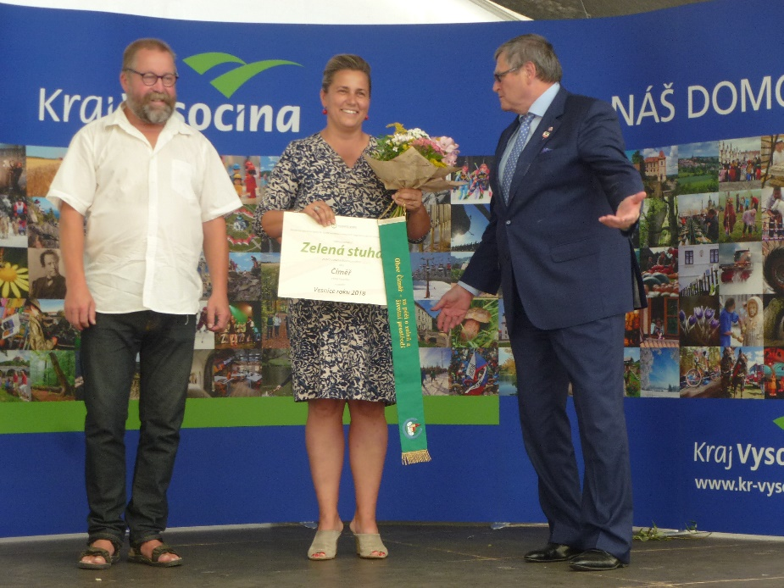
„Porota nás ocenila například za výsadby stromových alejí, které sázeli sami občané pro příští generace. V okolí obce jsme vysadili aleje z lip, javorů a také ovocných stromů, dále jsme také vysadili květinové záhony, a vybudovali dva parčíky“ vysvětluje starostka obce Lenka Hůlková. Tím ovšem její výčet nekončí. „Dále jsme rekultivovali starou skládku a obnovili pastviny v údolí Válov, kde nyní chováme ovce. Ty spásají trávu, čímž Válovu pomáhají vrátit jeho charakteristický přírodní ráz. Válov s ovečkami se stal také oblíbeným cílem maminek a jejich dětí, které nám s chovem ovcí pomáhají.“
Ve Válově obec také nechala odbahnit rybník, a dříve nevzhledné údolí tak zcela proměnila v krásné místo vhodné pro odpočinek. Nyní se v září Číměřští chtějí pustit do budování mokřadů a vysázet další květinové záhony v obci.
„S tím souvisí i výstavba rodinných domů, které si občané budou moci postavit na místě bývalého zemědělského družstva. Zde vznikla zelená louka s parcelami, z nichž je krásná vyhlídka na zalesněné údolí nad Dalešickou přehradou,“ dodává Hůlková.
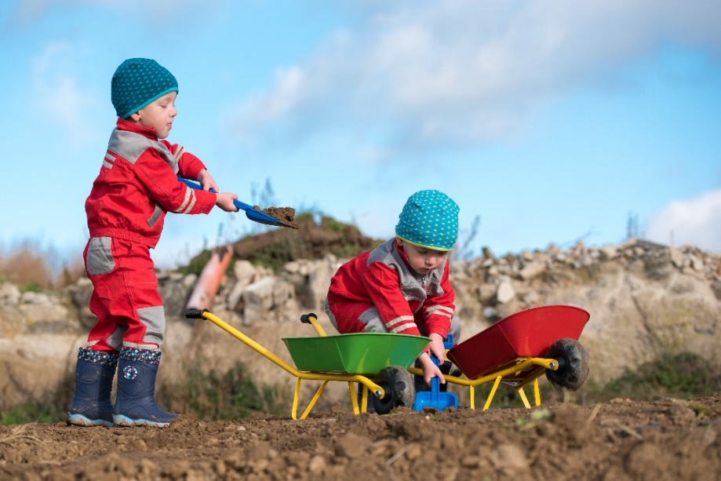
Dalešická přehrada, jejíž horní část se nachází asi kilometr od Číměře, je také každoročním cílem úklidové akce číměřských občanů. Ti pravidelně čistí nejen její břehy, ale zapojují se i do akce Čistá Vysočina, kdy sbírají odpadky podél silnic. Další akcí, opakovanou každý rok, je svoz elektroodpadu. Do všech těchto akcí zapojují i děti, které si tak budují vztah k přírodě
a životnímu prostředí okolo sebe.
Lenka Hůlková,
starostka obce Číměř
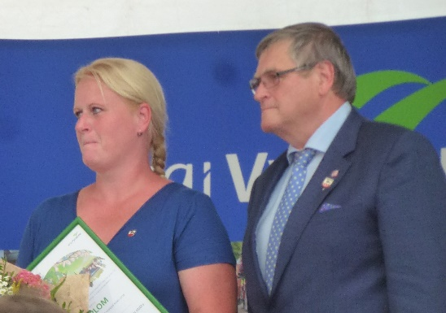
Vesnice roku v Obci Horní Ves
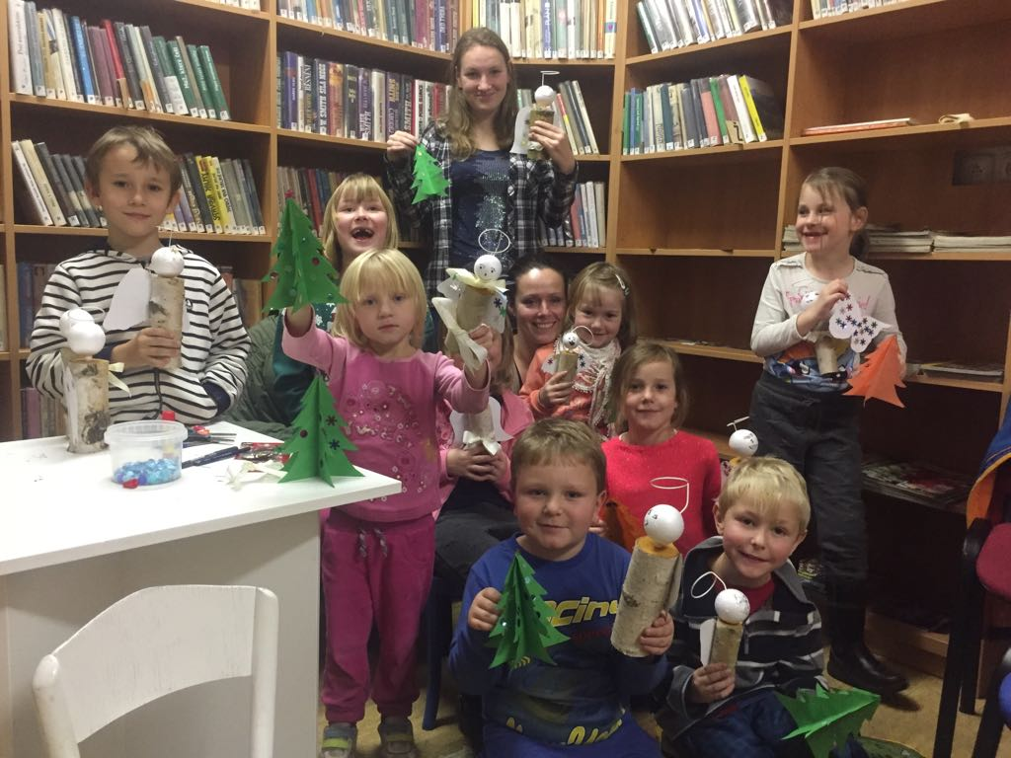
Naše obec, obec Horní Ves se pravidelně účastnila soutěže Vesnice roku od roku 1999 do roku 2007. Nové zapojení do soutěže přišlo opět po dlouhé osmileté pauze v roce 2016. V tomto roce to bylo pro nás spíše poznávání vlastní účasti v soutěži, a hlavně boj s časem, zejména při vlastní prezentaci. O rok později byla prezentace daleko zajímavější a začali se zapojovat také lidé a spolky z obce. V letošním roce už přišel první velký úspěch, a to ocenění knihovny. Vedoucí knihovny pí. Kapounová k tomu dodává: „Naše knihovna v poslední době prošla celkovou rekonstrukcí prostor a modernizací výpočetní techniky. Doplněna byla celá řada knižních titulů a byla rozšířena nabídka služeb. Musím také zmínit, že knihovna začala pořádat celou řadu společenských naučně-zábavných akcí, např. celý cyklus tematických akcí Cestujeme po Evropě apod. “.
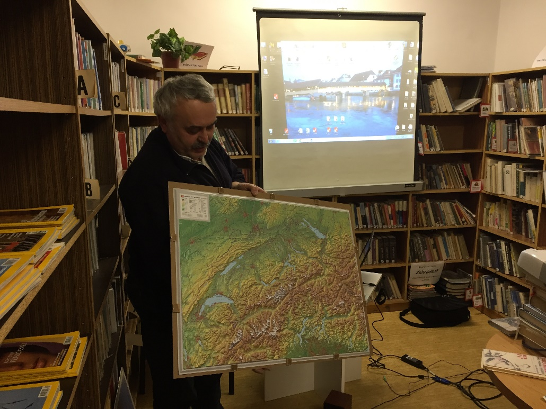
Tento úspěch je velkou motivací do zlepšování obce, života v ní a účasti v dalších kolech soutěže Vesnice roku v následujících ročnících. Je to takový uzavřený kruh. Už přihlášení do soutěže je důvod k intenzivnějšímu zlepšování života v obci a obce samotné a zlepšování obce a života v ní je velkým důvodem k účasti v soutěži. Za nejdůležitější považuji: mít chuť něco pro to udělat a věřit v to, co děláme.
Petr Kapoun,
starosta obce Horní Ves

Do dalších oceněných obcí se podíváme v příštím čísle zpravodaje. Děkujeme za poskytnuté příspěvky.
Marcela Syrová, manažerka SMS ČR pro Kraj Vysočina


AKTUALITY Z KRAJE VYSOČINA

Proletí 100letí: Originální podívaná se stěhuje do Třebíče a Havlíčkova Brodu. Velkolepé finále vypukne 15. září v Jihlavě

V květnu odstartovaly na Vysočině velké oslavy 100. výročí vzniku republiky. Po Jihlavě, kde se konal sousedský piknik pod širým nebem, se krajské oslavy plné symbolů stoleté republiky přesunuly v červnu na festival rekordů a kuriozit do Pelhřimova a na Den Žďáru do Žďáru nad Sázavou. Jedinečná podívaná plná ohňových efektů a dech beroucích akrobatických výkonů se zapojením velké atrakce v podobě obří kovové osmičky nyní míří 18. srpna na Slavnosti tří kápí do Třebíče a následně 7. září na Národní zahájení Dnů Evropského dědictví do Havlíčkova Brodu. Samotným vyvrcholením celého putování bude v sobotu 15. září velkolepá podívaná na Masarykově náměstí v Jihlavě. Více informací zde.
Zdroj: www.kr-vysocina.cz
Přezkoumání hospodaření obcí a dobrovolných svazků obcí za rok 2017
V polovině měsíce června 2018 ukončili kontroloři Krajského úřadu Kraje Vysočina přezkoumání hospodaření obcí a dobrovolných svazků obcí (dále jen „DSO“) za rok 2017.
Celkově lze konstatovat, že při přezkoumání hospodaření obcí za rok 2017 zjistil krajský úřad ve srovnání s přechozím obdobím větší počet chyb a nedostatků, a to zejména v účetnictví, v provádění inventarizací a v rozpočtovém procesu. Zvýšil se také počet obcí, jimž byly uloženy pokuty za přestupky spočívající v nezveřejňování dokumentů podle zákona č. 250/2000 Sb., o rozpočtových pravidlech územních rozpočtů (návrh rozpočtu, schválený rozpočet, návrh závěrečného účtu, závěrečný účet, schválená rozpočtová opatření i veřejnoprávní smlouvy o poskytnutí dotací). Na druhou stranu však nebyla zjištěna tak závažná rizika, aby mohla významným způsobem nepříznivě ovlivnit budoucí hospodaření obcí a DSO. Shrnutí nejčastějších nedostatků zjištěných při přezkoumání hospodaření obcí a DSO v Kraji Vysočina za rok 2017 je zveřejněno na internetových stránkách Kraje Vysočina v sekci Krajský úřad > Dokumenty odborů krajského úřadu > Odbor kontroly. Zde jsou rovněž k dispozici přehledy o možných přestupcích obcí a DSO podle zákona č. 250/2000 Sb., o rozpočtových pravidlech územních rozpočtů, a zákona č. 420/2004 Sb., o přezkoumávání hospodaření územních samosprávných celků a DSO. Více informací zde.

Zdroj: www.kr-vysocina.cz

Stromem roku 2018 se možná stane Lípa z Kamenice nad Lipou

Lípu rostoucí na náměstí Československé armády v Kamenici nad Lipou lze podpořit v soutěži Strom roku 2018 pomocí podpisů. Kdy má veřejnost možnost vybrat strom s nejzajímavějším příběhem a podpořit ho svým hlasem do 25. září. Na webu www.stromroku.cz si podporovatelé mohou stáhnout podpisový arch, na který se vejde 20 podpisů. Cena archu je 60 Kč a výtěžek poputuje stejně jako v případě DMS na ochranu stromů. Jedna osoba smí na hlasovací arch připojit svůj podpis pouze jednou. Hlasovací arch je potřeba označit číselným kódem, zaplatit poplatek a zaplacené, označené archy zasílat na adresu: Strom roku, Nadace Partnerství, Údolní 33, 602 00 Brno. Více informací zde.
Zdroj: www.kr-vysocina.cz

PŘIPRAVUJEME PRO VÁS


KRAJSKÝ SEMINÁŘ SMS ČR KRAJE VYSOČINA
Vážená paní starostko, vážený pane starosto,
dovolujeme si Vás pozvat na KRAJSKÝ SEMÍNÁŘ ČR KRAJE VYSOČINA, který je zaměřený na aktuality z legislativy malých obcí a činnosti Sdružení místních samospráv ČR, aktuality a dosavadní zkušenosti z obecní praxe GDPR, veřejné zakázky – představení vzorových dokumentů, metodická podpora, elektronizace veřejných zakázek. V neposlední řadě uvítám Vaše konkrétní podněty, diskusní příspěvky a nápady.
Místo a čas setkání: středa 29. srpna 2018, zahájení 9:00, předpokládané ukončení 14:00, Hotel Slunce, Havlíčkův Brod Jihlavská 1985, 580 01 Havlíčkův Brod).
Svou účast lze potvrdit na email: marcela.syrova@sms-sluzby.cz do 21. srpna 2018.



KRAJSKÝ SEMINÁŘ SMS ČR KRAJE VYSOČINA
Vážená paní ředitelko, vážený pane řediteli,
dovolujeme si Vás a Váš pedagogický kolektiv pozvat na seminář v Kraji Vysočina zaměřený na problematiku GDPR škol a školských zařízení.
Místo a čas setkání: středa 29. srpna 2018, zahájení 11:30, předpokládané ukončení 14:00, Hotel Slunce, Havlíčkův Brod (Jihlavská 1985, 580 01 Havlíčkův Brod).
Svou účast lze potvrdit na email: marcela.syrova@sms-sluzby.cz do 21. srpna 2018.

Nabídka webinářů
SMS ČR zve zástupce všech obcí I. typu na další ze série 10 webinářů/online seminářů v oblasti metodicko-právního poradenství, tentokrát na téma: Povinnosti starosty v souvislosti s volbami.
Webinář se uskuteční v pátek 8. 6. 2018 od 9:30 – 12:00 hod, lektorem bude Mgr. Ing. Stanislav Kropáček.
Registrace na webinář zde.
Vyplněním registrace získáváte přístup také na všechny další webináře pořádané do konce roku 2018.
Nevyhovuje Vám termín? Nevadí, přihlášený účastník obdrží před vysíláním webináře emailem odkaz, kde může záznam zhlédnout později. V průběhu webináře bude prostor také pro Vaše dotazy. Webináře jsou ZDARMA.
Materiály a informace k webinářům najdete na portálu www.rokvobci.cz.
Těšíme se na setkání na webinářích.
Další webináře:
7. 9. 2018 | Orgány obce a jejich pravomoci (JUDr. Jakub Blažek).
12. 10. 2018 | Obec jako zřizovatel právnických osob a její vystupování jako společníka v obchodních korporacích. (JUDr. Jakub Blažek).
26. 10. 2018 | Povinnosti obcí I. typu a v oblasti údržby a správy pozemních komunikací a v oblasti nakládání s odpady. (JUDr. Jakub Blažek).
16. 11. 2018 | Vybraná správní řízení pro obce I. Typu. (JUDr. Jakub Blažek).
7. 12. 2018 | Povinnosti obce v oblasti školství a pohřebnictví. (JUDr. Jakub Blažek).

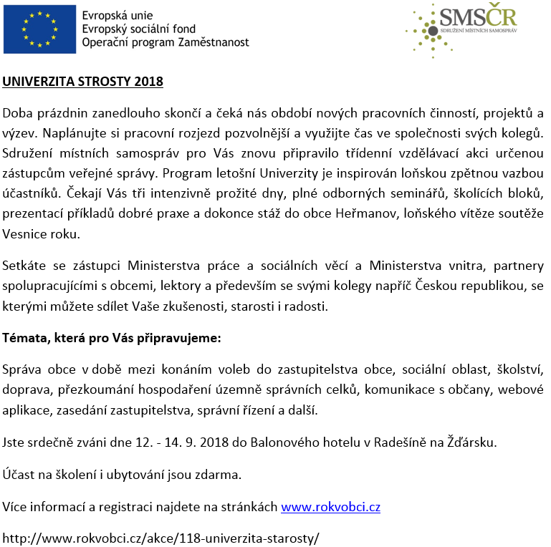


Prezentace a uplatnění MA21 a Zdraví 2020
v obcích 1. typu Kraje Vysočina 2

Projekt, který realizuje SMS ČR představuje zájemcům o realizaci MA21 zkušenosti pokročilých realizátorů. Jediná malá obec, která realizuje MA21 na úrovni kategorie B jsou Křižánky. Uvádíme zkušenosti z realizace Ing. Mgr. Jana Sedláčka, starosty obce Křižánky a 1. místopředsedy SMS ČR.
Obec Křižánky se přihlásila k programu MA21 již v roce 2005. Naše obec se vždy snažila si najít při realizaci tohoto programu svoji vlastní cestu. Hlavním cílem bylo především zapojení všech obyvatel do života v obci. Nejedná se pouze o vtažení občanů do rozhodování o dalším rozvoji Křižánek, ale také o celkové zapojení co nejvíce našich obyvatel do komunitního života. K tomuto nám slouží především pořádání velkého množství akcí různých druhů a zaměření. V průměru tak připadá jedna akce na týden, přičemž akce pořádají jak místní spolky, tak samotná obec.
Každý rok pořádáme Veřejné fórum k rozvoji obce, začali jsme také využívat takové nástroje, jako jsou pocitová mapa a prvky participativního rozpočtu. V roce 2017 jsme také zavedli místní měnu. Snažíme se v co největší míře zapojovat do života naší obce také významnou skupinu chatařů
a chalupářů. A protože Křižánky leží v turisticky atraktivní oblasti, pokoušíme se také v co největší míře využít tuto atraktivitu ve prospěch místní ekonomiky. Ve spolupráci s občany obce tak vzniklo několik naučných stezek a záchytná místa pro procházející turisty. Obec provozuje vlastní ubytování, konferenční prostory Vzdělávacího centra a také malé restaurační zařízení. Pro občany
i návštěvníky obce je k dispozici dětské hřiště, fotbalové hřiště, lezecká stěna a víceúčelové hřiště.
To vše je pro nás program místní Agenda 21 v podmínkách malé obce. Považujeme tento program za tu nejlepší možnost, jak takto malou obec rozvíjet.

Zájemci o realizaci MA21 mohou postup konzultovat s metodikem SMS ČR.
Kontakt: kratochvilova@smscr.cz

VÝHODY A BENEFITY SMS ČR
Aktuální informace, odborné materiály, právní rady a zajímavosti pro Vás zveřejňujeme na webových stránkách:
- https://www.smscr.cz/
- http://www.rokvobci.cz/
- https://www.facebook.com/SMSCR.CZ
Obce na těchto stránkách mohou využívat:
- Informační zpravodaj SMS ČR
- Hlídač termínů starosty
- Odborné články k tématům týkající se veřejné správy
- Rukověť starosty
- Vzorové dokumenty ke stažení
- Právní poradna Roku v obci – odpovědi právníka na již položené dotazy
Členské obce navíc na těchto stránkách mohou využívat:
- Právní poradnu
- Newsletter – webové aktuality s přehledem aktuálních dotačních titulů z národních
a evropských zdrojů

Právní poradna
Řešíte problém ve své obci a nevíte, na jakém právním základě je postaven a jak si s ním správně poradit? Netrapte se hodinami hledání v zákonech, diskusemi s neodborníky a domněnkami, jak by to mohlo být.
Máme pro Vás elegantní řešení: Napište nám dotaz, či problém do právní poradny a náš právník Vám na něj anonymně odpoví. Všechny dotazy a odpovědi právníka jsou pro všechny přihlášené zveřejněny na www.rokvobci.cz , a to bez uvedení jmen a názvů obcí.
Právní poradna je jedna ze služeb Sdružení místních samospráv ČR, která se snaží o další ulehčení práce starostů a zástupců obcí a navíc je zdarma!
Odkaz: http://www.rokvobci.cz/pravni-poradna/
Služba nocleh v centru Prahy
V místě sídla regionální kanceláře – Národní 41, Praha 1. Členové SMS ČR mohou zdarma využít této služby od května 2017. V případě zájmu kontaktujte organizační manažerku Editu Nezvalovou, info@smscr.cz, tel. 577 688 103

Kontakty na krajskou organizaci SMS ČR Kraje Vysočina:
- Václav Venhauer, předseda, starosta@libicend.cz, tel. 602659834
- Petr Bárta, místopředseda, starostaveprikov@seznam.cz, tel. 602120993
- Mgr. Helena Tučková, členka, obecnovavesiscali.cz, tel. 724161152
- Dagmar Vaňková, členka, starosta@jerisno.cz, tel. 777140466
- Jan Havlena, člen, starosta@mestysvladislav.cz, tel. 724188704
- Miroslav Jirků, člen, jirice@atlas.cz, tel. 606615700
- Luboš Krátký, člen, starosta@dlouhabrtnice.cz, tel. 607910690
- Ing. Mgr. Jan Sedláček, člen, starosta@obeckrizanky.cz, tel. 724076338
- Mgr. Ladislav Stalmach, člen, starosta@virvudolisvratky.cz, tel. 605 502 650
- Ing. Marcela Syrová, regionální manažerka, syrova@smscr.cz, tel. 731679333.

